LABORATORIO – MEDICIÓN DE PRESIÓN CON GALGA EXTENCIOMÉTRICA

OBJETIVOS
- Comprender el funcionamiento de sensores galga.
- Diseñar la etapa de acondicionamiento para la galga extensiométrica.
- Realizar montajes de acondicionamiento para medición de los valores de presión.

REQUISITOS
- Conceptos básicos de: sensores resistivos, acondicionamiento (linealización y puente de Wheatstone), amplificadores operacionales (no inversor), linealización presión vs voltaje.
- Tener la hoja técnica de la galga adquirida (material), datasheets OPA
- Manejo de instrumentos de laboratorio, multímetro, fuente de energía, herramientas de office (Excel).

TRABAJO PREVIO A LA PRÁCTICA

Revisar el material teórico sobre los cálculos de resistencia o tensión mecánica , y consultar las hojas técnicas (datasheets) de los elementos y/o componentes a utilizar en el presente laboratorio.

EQUIPOS Y COMPONENTES NECESARIOS
EQUIPOS Y ELEMENTOS SUMINISTRADOS POR EL LABORATORIO:
1 | DMM (Digital Multi-Meter) o multímetro digital
1 | Fuente de poder
1 | Osciloscopio digital
Los siguientes elementos deben ser adquiridos por los estudiantes:
1 | Galgas extensiométricas
 | Resistencias de acuerdo con los cálculos de amplificación y puente Wheatstone de diseñado
3 | Amplificadores LM358, LM324 o AD620 (OPA instrumentación)
1 | Tablero de conexiones (protoboard) y cables de conexión (cortos)

DESARROLLO DE LA PRÁCTICA
Atienda las indicaciones de su profesor sobre lo que se espera de la práctica de laboratorio, sobre el montaje experimental, y sobre cómo presentar los montajes.

PRESIÓN PLANTAR BASADO EN GALGA EXTENCIOMÉTRICA
Se le solicita diseñar, montar y probar un sensor tipo galga extensiométrica, con las siguientes características:

- El sistema debe mostrar la presión obtenida en cada uno de los sensores (n sensores).
- La etapa de acondicionamiento debe incluir un puente de Wheatstone y amplificación de la señal.
- Se deben registrar los datos obtenidos y analizarlos con algunas pruebas de medida, de acuerdo con el datasheet del sensor.
- El sistema sea capaz de captar, medir y determinar un valor acorde cada una de las señales eléctricas que se generan cada una de las regiones del pie u otra aplicación que ustedes como grupo quieran abordar.

La Figura 1 muestra una sugerencia de montaje, pero como grupo pueden montar un circuito que cumpla con los requisitos.

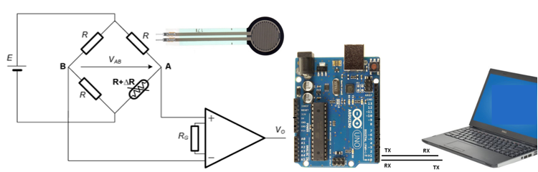

Figura 2. Circuito sugerido para el acondicionamiento y amplificación de la señal de una galga.

Procedimiento:

- Conocer el estado del arte (dispositivos para la medición de la presión plantar y/o escenario aplicado), para ello les pido hacer la consulta en diferentes bases de datos de la biblioteca donde puedan identificar estudios sobre el tema propuesto.
- Estudiar la anatomía del pie profundizando sus principales características o en dado caso sobre el reto a abordar. Para este punto en particular, es importante entender las principales características que causan el problema. En ese sentido, es clave identificar una posible patología y con ello enmarcar el sistema a construir/implementar.
- Una vez implementado el circuito acondicionador para cada una de las galgas, se debe pasar por un sistema ADC de tal manera que se pueda identificar cada una de las presiones aplicadas que se puedan obtener de acuerdo con cada uno de los escenarios abordados a partir del uso de las galgas.
- Adjunte todas las evidencias de cada uno de los puntos definidos (imágenes y video de la explicación).

